**第六次上机实验——派生类与继承**  本次实验主要需要明白构造函数与析构函数的定义以及它们执行的顺序。  
  在编写该程序时，leng不小心打成了legn，将leng和lenth搞混，数组和new delete的定义方式打错了，还忘了在后面加上分号。同时，由于在打该程序前我还打了另一个程序，但是却没有把它进行移除，影响了这次实验。应该将其在源文件处先移除再添加新.cpp文件重新编写。同时，在主函数中忘了再次调用Display函数，导致运行输出时没有显示出来  
  通过这次实验，自己的编程的基础还比较薄弱不够扎实，基本的格式经常容易编错，但也更加理解了构造函数和析构函数的执行顺序。在上机过程中总是有很多错误出现，有好多的小问题都是我粗心大意造成的，所以设计程序一定要仔细，不容一点的马虎，同时也需要有大量的耐心去检查自己的程序，纠正出错误。当然除了一些小问题，还有些大问题出现。例如关于文件的操作、类的使用等等这些都让我琢磨了很久。  
  但同时，当我完整地编写出来一套程序并且运行正确时，内心的满足感和喜悦感是无法言喻的。现目前，我对于c++所掌握的知识还是过于基础浅显，想要在未来更多更好地去运用它还离不开自己课后的加深学习，并不断地上机进行练习。

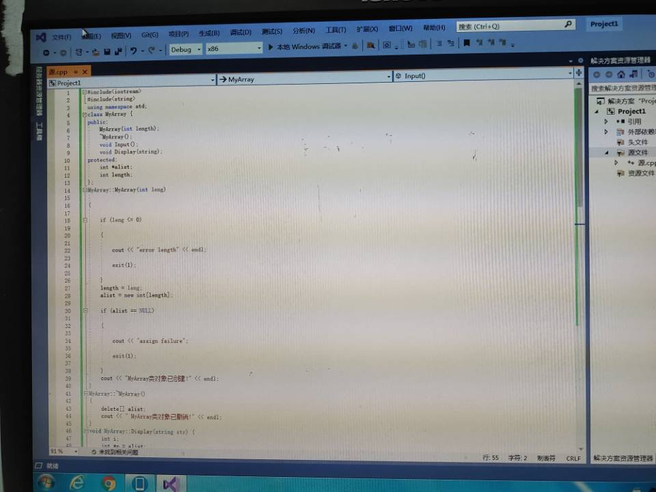

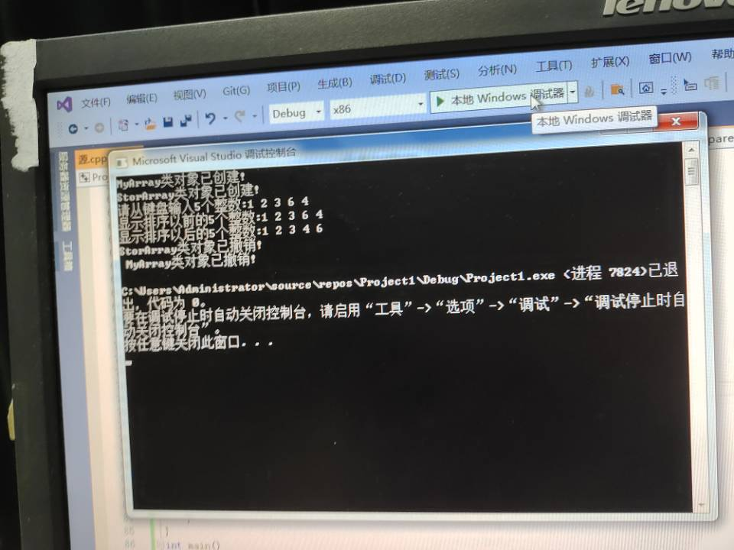

Copyright IMG_2562021-2099 KexinZhao.All rights reserved